Week 13

Group: 61

Name: 陳宥涵 趙慈暄

Student ID: 102401053 104503002

結果截圖:

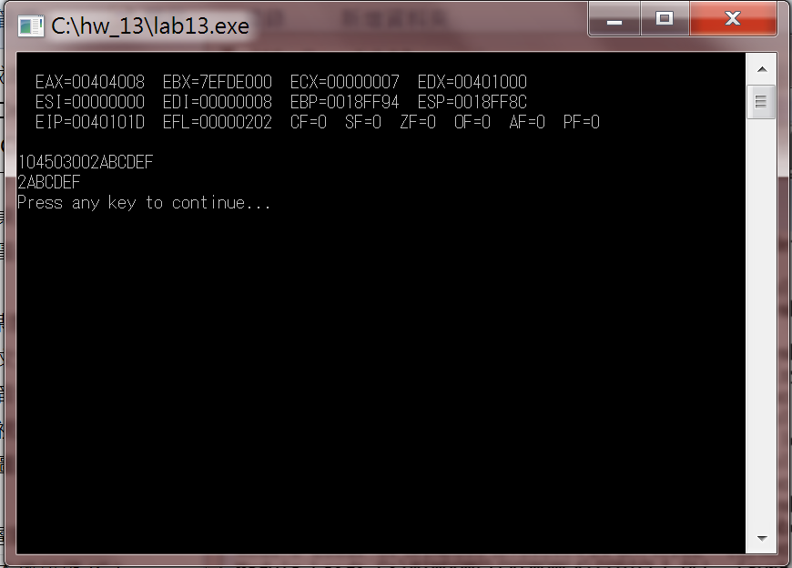

程式理解：

這支程式主要的功用是將組員的學號最後一碼記住之後，利用repne的指令在整串字串中尋找是否有一樣的字元

找到之後將第一個找到、和最後一碼相同的字元位址找出，並移除字串起始位置到此字元，並且印在螢幕上面

其他詳細指令接在程式碼的註解中

心得：

這次lab作業我們將學號在做一次練習，並且運用課堂上所交的IF還有target游標之類的應用，實際做一次的練習題。題外話，這次的lab作業是將作後一碼學號取出來，並對整串學號做一次搜尋，但我覺得最後一碼學號如果可以利用取指的方式取出來而不用用自行輸入資料的方式，可能會使整個程式更加活! 也謝謝祝教這星期辛苦的幫每個同學demo!!!!謝謝你們!!!